Chapitre 4
Marché parfaitement concurrentiels → grand nombre d’entrepris et ménages → Les acheteurs est les vendeurs prennent le prix de marché comme donnée.

Offreurs : Entreprise Marché des biens et service
Demandeur : Ménages

Quantité Demandée : La qualité d’un bien qui les agents désirent acheter a un prix donné
- Individuelle
- De marchéà
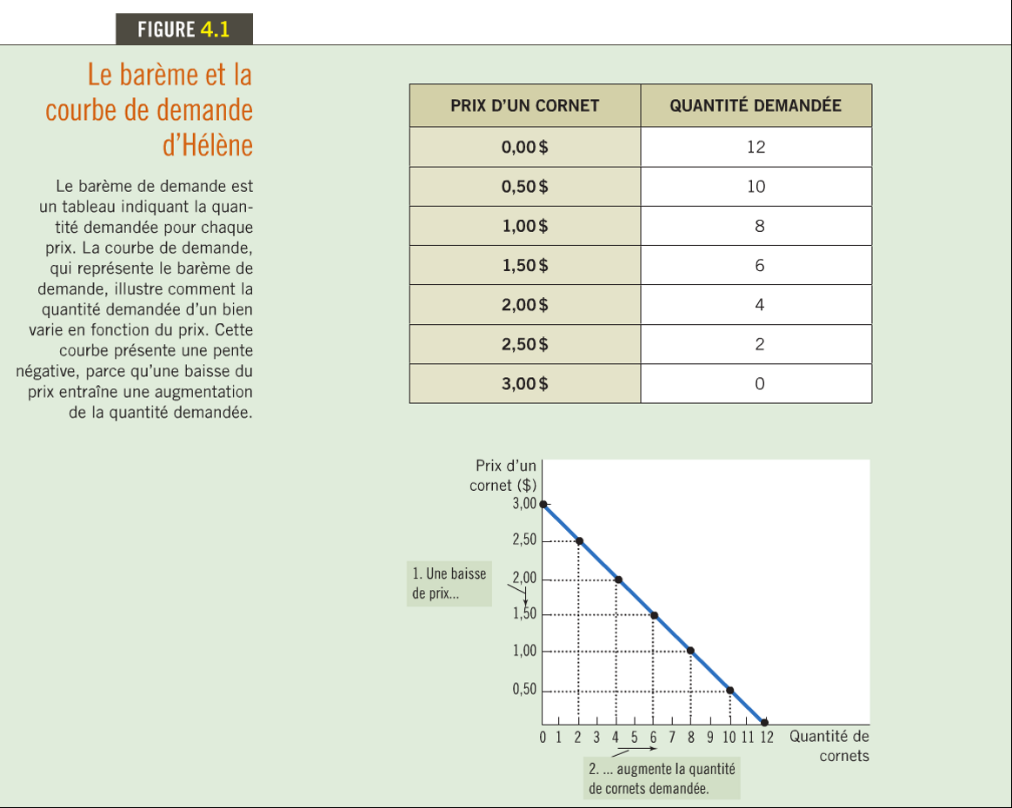

La demande de marché et la demande individuelle

Pour analyser le fonctionnement des marchés, il faut examiner la demande de marché, c’est-à-dire la somme des demandes individuelles pour un bien ou service particuliers.

Voici un tableau qui indique les demandes individuelles :
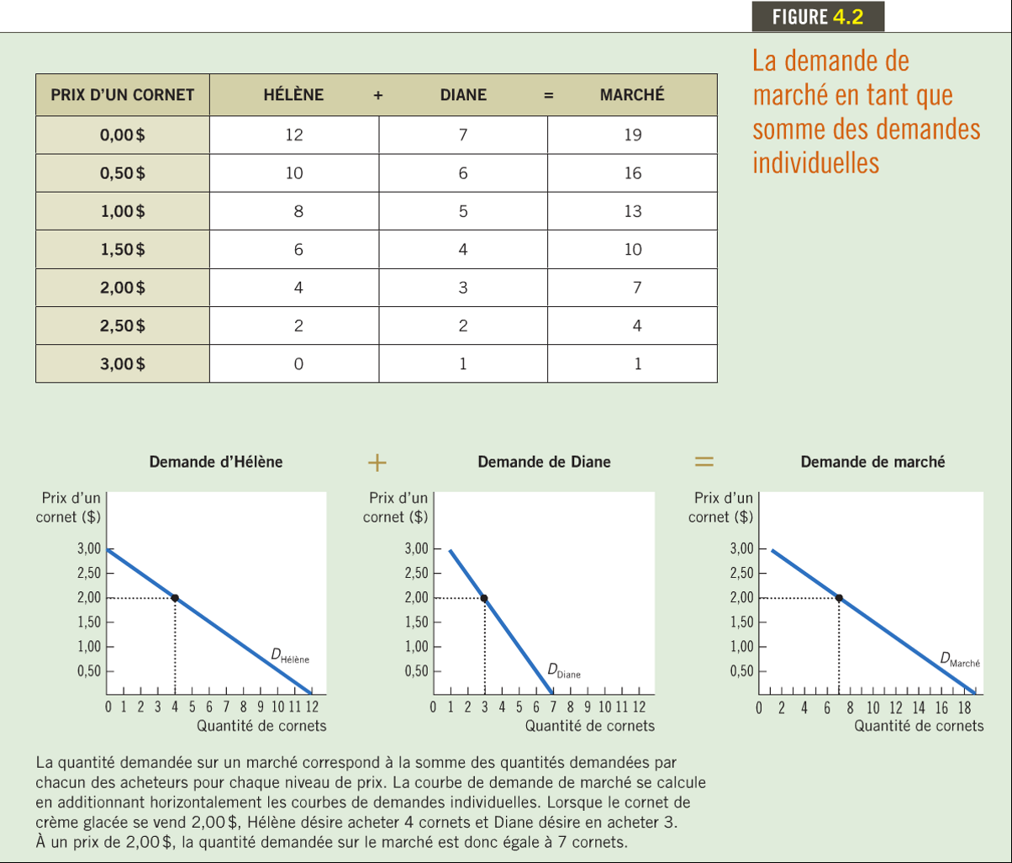

Les déplacements de la courbe de demande
La courbe de demande change avec le temps. Avec un plus haut demande le prix reste le même ou il diminue.
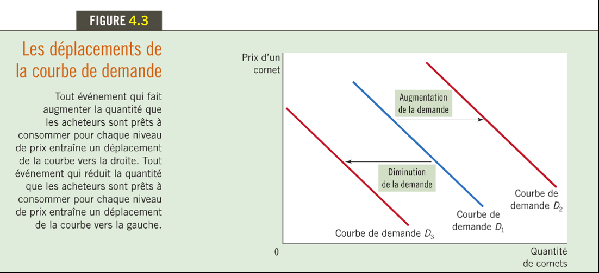
Le prix des produits connexes
- Le revenu :
- Bien normal : Bien pour lequel la demande augmente quand le revenu des acheteurs augmente.
- Bien inférieur : Bien pour lequel la demande diminue quand le revenu des acheteurs augmente.
- Le prix des produits connexes :
- Bien substituts : Biens pour lesquels une argumentation du prix de l’un conduit à une augmentation de la demande de l’autre.
- Biens complémentaires : Biens pour lesquels une augmentation du prix de l’un conduit à une diminution de la demande de l’autre.
- Les goûts :
- Le déterminant le plus important de votre demande.
- Les économistes cherchent rarement à comprendre les goûts parce que ceci dépend de circonstance historique, sociales et psychologique.
- Les économistes évaluent les conséquences économiques de l’évolution des goûts.
- Les anticipations :
- Attentes en ce qui concerne l’avenir modifieront sans doute votre demandes actuelle.

- Le nombre d’acheteurs :
- Nombre de personne qui on acheter un produit de l’entreprise.
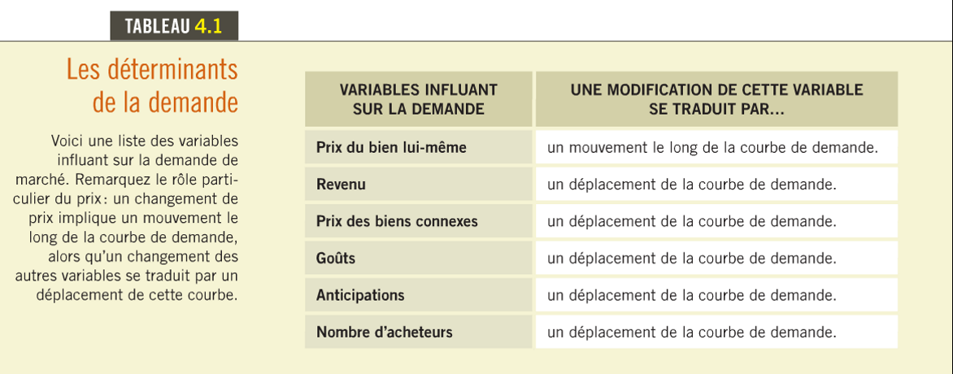

La courbe d’offre : la relation entre le prix et la quantité offerte

Quantité offert : Quantité d’un bien que les vendeurs désirent vendre à un prix donné

Un prix élever signifie une hausse des bénéfices. La relation entre le prix et la qualité offerte correspond à la loi de l’offre.

Loi de l’offre : Toutes choses étant égale par ailleurs, la quantité offerte d’un bien augmente quand le prix du bien augmente.

Barème d’offre : Tableau indiquant la relation entre le prix d’un bien et la quantité offerte.

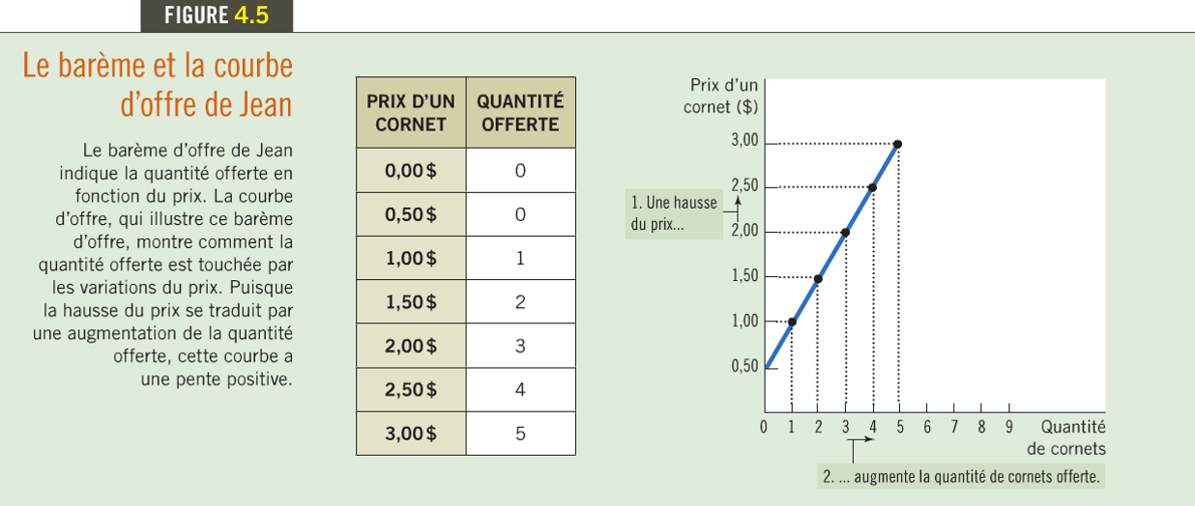

Courbe d’offre : Courbe qui montre la relation entre le prix d’un bien et la quantité offerte.

L’offre de marché et l’offre individuelle

L’offre de matché est égale à la somme des offres de tous les vendeurs.
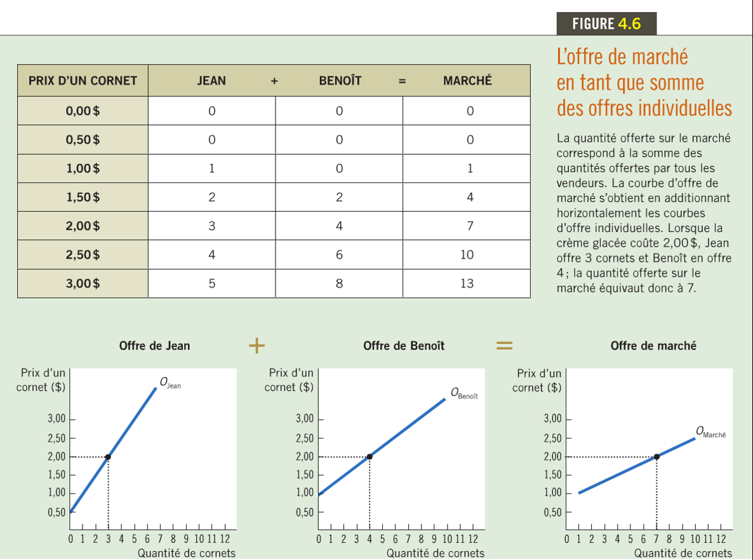
Pour chaque niveau de prix, on additionne horizontalement les courbes d’offre individuelle pour obtenir la courbe d’offre de marché.

Les déplacements de la courbe d’offre
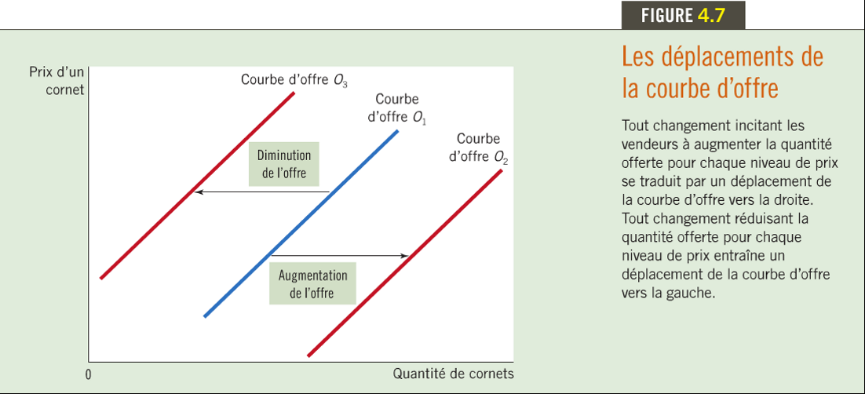

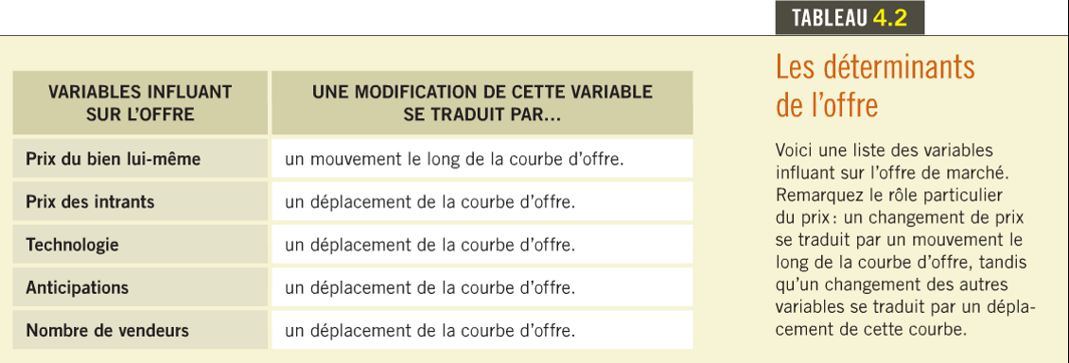

- Les prix des intrants : L’offre d’un bien est inversement liée aux prix des intrants nécessaire à sa production.
- La technologie : Le progrès technologique favorise une augmentation d l’offre parce que la technologie réduit le travail de la production.
- Les anticipations : Les entreprises baisseront leur offre sur des anticipations. S’il pense qu’il y aura une hausse de prix, les entreprises vont diminuer leur offre.
- Le nombre de vendeur : Si il y a plus de vendeur, les entreprises auront une petite offre. S’il y a moins de vendeur, les entreprise auront des gros offre.

L’équilibre

La figue 4.8 illustre la courbe d’offre et la courbe de demande.

Équilibre de marché : Situation dans laquelle la quantité offert est égale à la quantité demandée.

Prix d’équilibre : Prix qui assure l’égalité de la quantité offerte et de la quantité demandée.

Quantité d’équilibre : Quantité offerte et quantité demandé au prix d’équilibre.
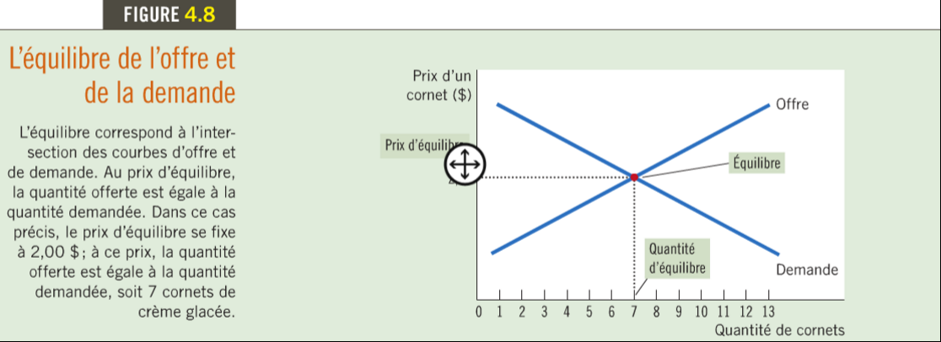

Surplus : Situation ou la quantité offerte est supérieur à la quantité demandée.

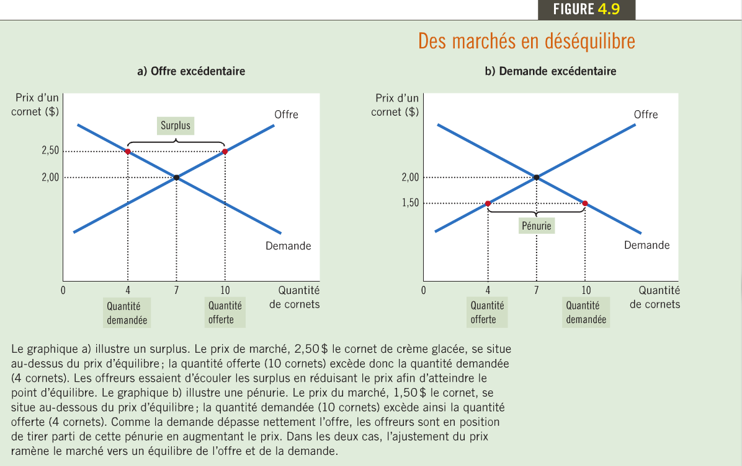

Pénurie : Situation ou la quantité demandée est supérieur la quantité offerte.

Loi de l’offre est de la demande : Le prix d’un bien s’ajuste de façon à maintenir une égalité entre la quantité offerte et la quantité demandée.

Les trois étapes d’une analyse des variations de l’équilibre

- Il faut déterminer si l’événement provoque un déplacement de la courbe d’offre, de la courbe demande ou des deux.
- Établir si le déplacement de la courbe s’effectue vers la gauche ou vers la droite.
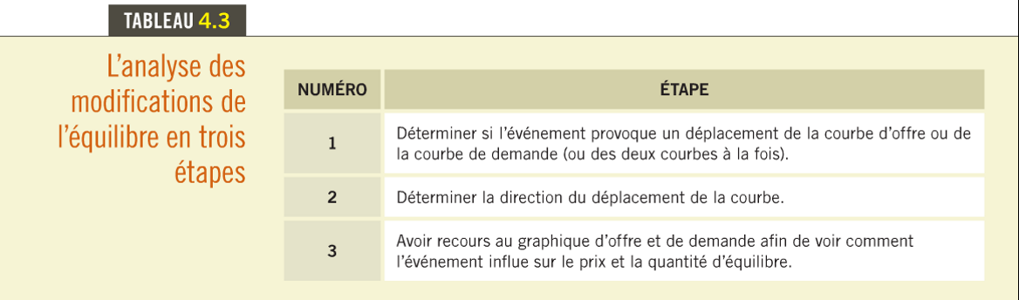
- On regarde le graphique d’offre et de demande pour observer comment ce déplacement se répercute sur le prix et la quantité d’équilibre.

Exemple : une variation de la demande

Il y a une vague de chaleur pendent l’été. Comment cella affecterait les prix de crème glacée sur le marché.
- La vague de chaleur insiste au acheteur d’acheter le crème a glacée pour chaque niveaux de prix. La courbe d’offre ne change pas parce que la chaleur n’a pas un lien avec la production de la crème glacée.
- Puisque les acheteurs veulent plus de crème glacée, la courbe de demande va se déplacer vers la droite. La figure 4.10 illustre ce changement.
- Parce que la demande de la crème glacée est plus élever, les vendeurs peuvent augmenter leur prix. Donc la vague de chaleur a causé l’augmentation de prix.
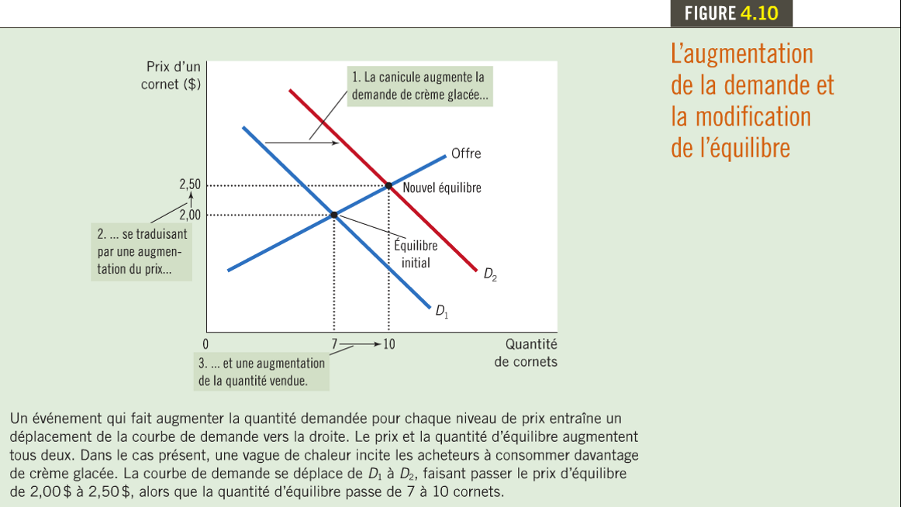

Le déplacement des courbes et le mouvement le long des courbes.

Un déplacement de la courbe d’offre s’appelle variation de l’offre et un déplacement de la courbe de demande s’appelle variation de la demande. Un mouvement le long d’une courbe de demande fixe se nomme variation de la quantité offerte et un mouvement le long d’une courbe de demande fixe se nomme variation de la quantité demandée.

Exemple : une variation de l’offre

- L’augmentation des ingrédients peuvent influencer la courbe d’offre. La courbe de demande reste la même.
- La courbe d’offre se déplace vers la gauche parce que la quantité que les vendeurs veulent vendre diminue.
- Le prix augmenterait parce que le cout de fabrication est plus élever

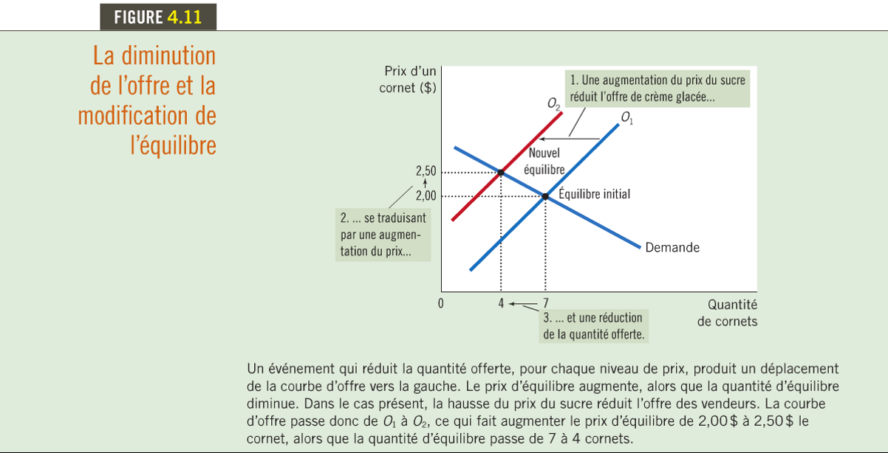

Exemple : une variation de l’offre et de la demande

- La courbe d’offre change en réduisant la quantité quand l’offre le cout de fabrication.
- Les courbes se déplacent dans la même direction
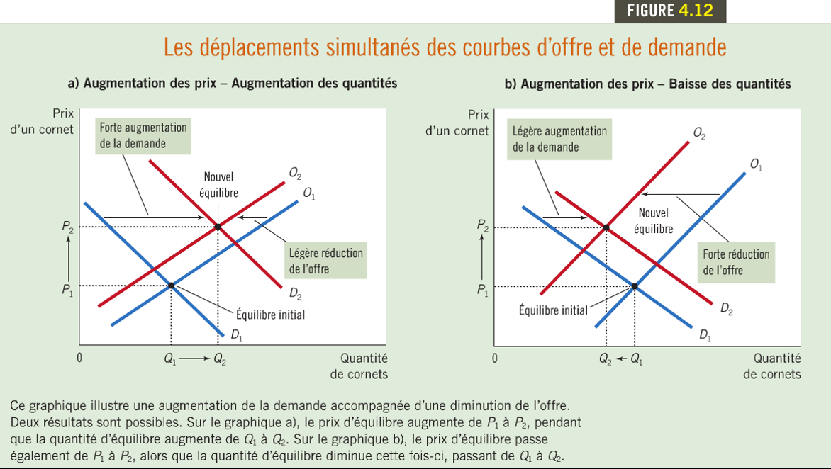
- Les deux cas provoquent une augmentation de prix, mais leur conséquence sur la qualité échangée demeure incertaine.



